

Centro Universitario Regional de Matagalpa
UNAN-Managua/CUR-Matagalpa
Departamento de Ciencias, Tecnología y Salud
Ingeniería en Sistema de Información

Análisis de la situación actual de la empresa FinTech Innova
Docente
Ing. Maricela Urbina

Integrantes:
Br. Jomar De Jesús Díaz Martínez
Br. Juan Antonio Centeno Castellón
Br. Katherine Jarisell Aráuz Martínez
Br. Jared Noé Leiva Méndez
Br. Horell Israel Altamirano Rizo

Matagalpa, 18 de septiembre del 2025

1.Introducción
La empresa enfrenta un incremento en reclamos por transacciones fraudulentas, además de la denegación de transacciones legítimas, lo que afecta a su reputación y así mismo generando pérdidas. El proyecto de minería de datos busca desarrollar en los próximos 6 meses un modelo predictivo que detecte en tiempo real las transacciones fraudulentas en tiempo real, reduciendo la cantidad de fraudes, también reduciendo los falsos positivos detectados actualmente por los sistemas de seguridad.
La metodología a utilizar es CRISP-DM debido a su flexibilidad, esta metodología se adapta a distintos tamaños de proyecto y se enfoca en primera instancia en la compresión del negocio, buscando el entendimiento de los objetivos de la empresa y requisitos del proyecto definido, esto con el fin de obtener una definición técnica del problema a resolver. Es iterativa, lo que significa que podemos volver a las distintas fases de la metodología para realizar correcciones o mejoras según se vayan identificando durante el desarrollo del proyecto, esto resulta especialmente útil tomando en cuenta que en cada ocasión buscan realizarse fraudes de nuevas maneras, lo que permite ir variando según sea necesario para mitigar dichos problemas.
Debido al incremento del fraude y falta de eficacia por parte de los sistemas de seguridad actuales; se tiene la necesidad de desarrollar un modelo predictivo en tiempo real que identifique las transacciones fraudulentas y reduzca la cantidad de falsos positivos en transacciones legítimas que han sido bloqueadas.

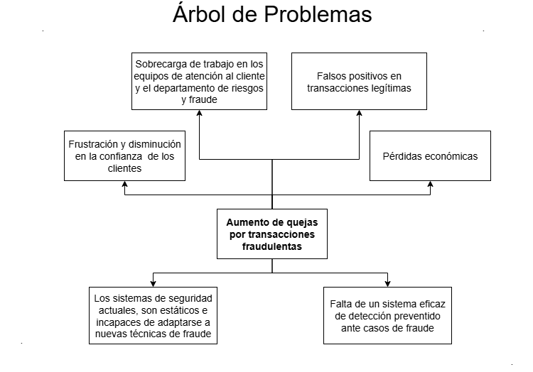
Árbol de problemas

La empresa enfrenta un aumento en la cantidad de transacciones fraudulentas en los últimos meses, debido a los sistemas de seguridad que poseen, que además también ha frenado transacciones legítimas ya que fueron identificadas como fraudulentas (falsos positivos).
En base a la problemática detectada se ha redactado la pregunta de negocio que guiará y focalizará el objetivo propositivo del proyecto:
¿Cómo puede la empresa identificar de manera más precisa los patrones que diferencian las transacciones legítimas de las fraudulentas, con el fin de reducir tanto el número de fraudes no detectados como los falsos positivos que afectan a clientes reales?
Objetivo general
Desarrollar un sistema de análisis basado en técnicas de minería de datos que permita detectar en tiempo real las transacciones fraudulentas, reduciendo la incidencia de fraudes y disminuyendo los falsos positivos en las transacciones legítimas.

Objetivos específicos
Realizar un análisis exploratorio de los datos, aplicando técnicas estadísticas y de visualización para depurar la información, garantizar su calidad e identificar patrones relevantes relacionados con las transacciones fraudulentas.
Diseñar e implementar un modelo de detección de fraude utilizando técnicas de minería de datos.
Evaluar el rendimiento y desempeño del modelo implementado mediante métricas de clasificación, comparando los resultados con los objetivos de negocio.
Justificación
Es necesaria la aplicación del proyecto de minería de datos para la empresa, ya que se busca realizar un modelo descriptivo en base a todos los datos que la empresa ha almacenado donde se encuentran tanto transacciones legítimas como fraudulentas, donde se pretende descubrir patrones que pudiesen identificar o diferenciar los dos tipos de transacciones y con ello implementar el modelo de detección, para así disminuir la cantidad de transacciones fraudulentas que se realizan en dicha entidad. Cabe destacar que la empresa cuenta con un equipo de minería de datos formado por ingenieros en sistemas y analistas de negocio para llevar a cabo el proyecto.

3. Comprensión de los Datos
3.1 Descripción del dataset
Los datos se obtuvieron de la base de datos de la empresa contando con unos 1000 registros de cuentas con tarjeta de crédito y 12 atributos, los datos fueron obtenidos en un formato csv.

Diccionario de datos:
Nombre | Tipo de dato | Descripción
id_transaccion | int | Identificador único de la transacción
fecha_transaccion | datetime | Fecha y hora en que fue realizada la transacción
profesion | string | Profesión del propietario de la tarjeta de crédito
ingresos | decimal | Cantidad monetaria en la cuenta del cliente
monto_transaccion | decimal | Cantidad monetaria enviada en la transacción
ubicacion | string | Departamento donde fue realizada la transacción
numero_tarjeta | string | Número de la tarjeta de crédito del cliente
caducidad | string | Fecha de caducidad de la tarjeta de crédito
cvv | int | Código de verificación de 3 dígitos impreso en la tarjeta.
tipo_comercio | string | Tipo de comercio mediante el cual fue realizada la transacción
dispositivo | string | Dispositivo mediante el cual fue realizada la transacción
fraude | Int | Define con el valor “1” que una transacción fue fraudulenta y con el valor “0” que fue legítima.

3.2 Análisis exploratorio de datos
No fue necesaria la realización de una limpieza de datos, ya que el dataset recibido se encontraba limpio y libre de errores, el único detalle a considerar fue el valor de la tarjeta de crédito; la cual se encontraba en notación científica, por lo que fue necesario cambiar su valor a numérico desde Excel para mostrar su valor real.
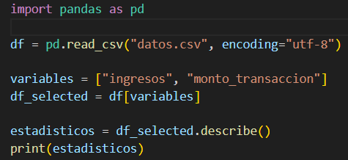
Se realizaron métodos estadísticos descriptivos de tendencia central y dispersión para los atributos: ingresos y monto_transaccion. Se utilizó para Python para ello con el siguiente código:

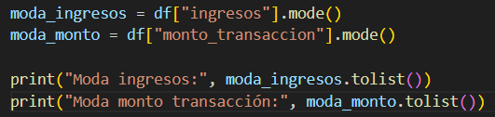
Y para obtener la moda:

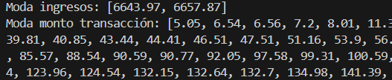
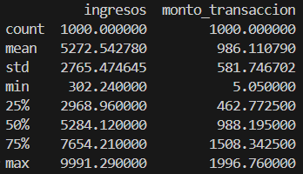
Obteniendo los siguientes resultados:

Para ingresos obtuvimos lo siguiente:
Media: 5272.542780
Mediana: 5284.120000
Moda: 6643.97 y 6657.87
Desviación estándar: 2765.474645
Valor mínimo: 302.240000
Valor máximo: 9991.290000
Para monto_transaccion obtuvimos lo siguiente:
Media: 986.110790
Mediana: 988.195000
Moda: No se encontró una moda
Desviación estándar: 581.746702
Valor mínimo: 5.050000
Valor máximo: 1996.760000
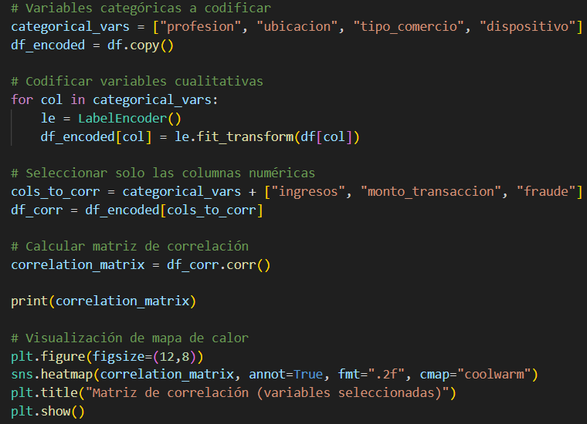
Para el análisis de la correlación de variables se realizó el siguiente script, donde se transformaron las variables cualitativas: profesión, ubicación, tipo_comercio y dispositivo a valores numéricos para ser utilizados en el análisis y por último se realizó un mapa de calor para visualizar con más claridad la existencia de correlaciones entre las variables.

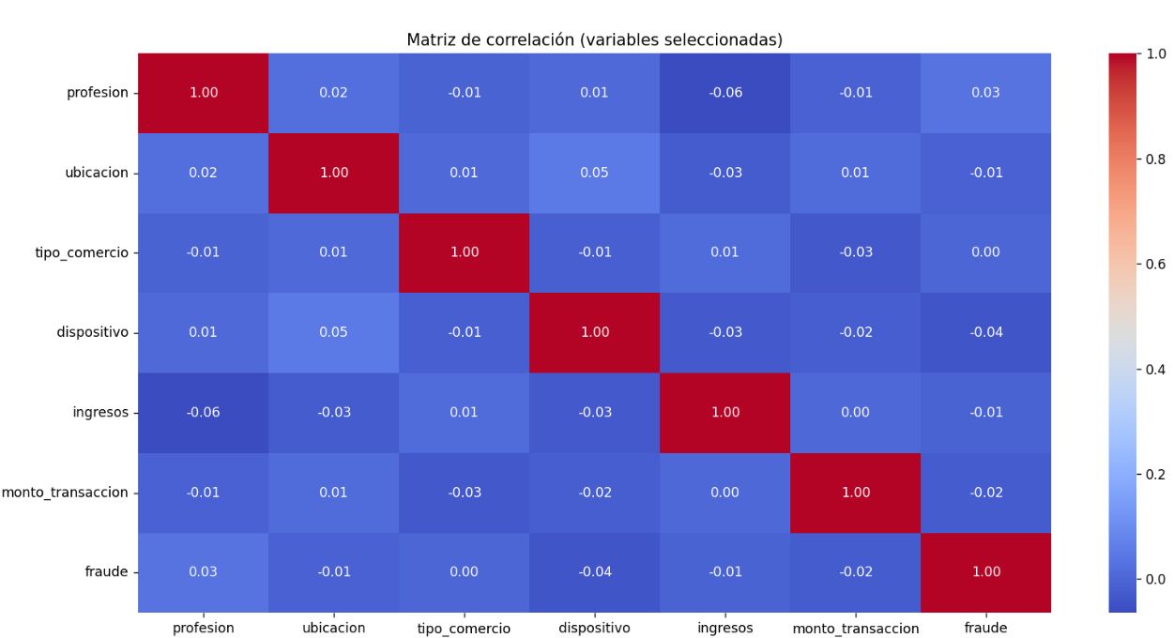
Mapa de calor

No se encontraron correlaciones claras entre las distintas variables utilizadas para el análisis, donde en su mayoría los valores obtenidos no superan el 0.05, demostrando una muy débil y casi nula relación entre ellas.
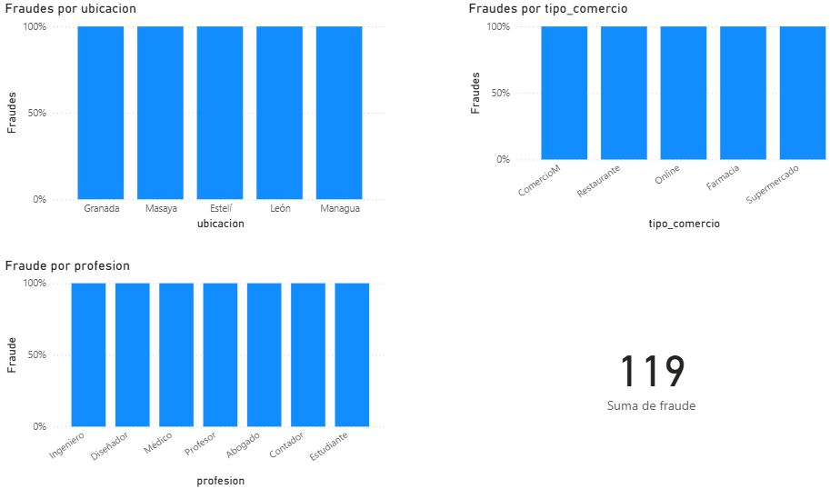
Se utilizó el programa Power Bi para la realización de otro tipo de gráficos, donde tampoco se encontró mucha relación entre la variable fraude y otras variables, los datos obtenidos muestran mucha similitud:
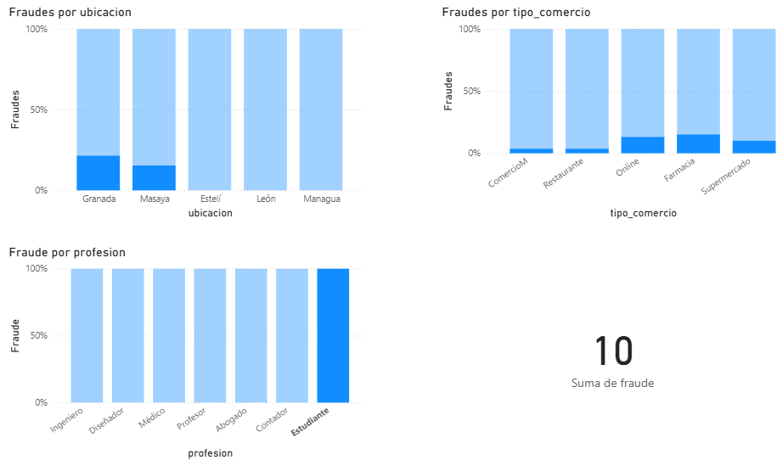
Al realizar filtros lo más destacado que pudo encontrarse fue que los clientes con profesión de estudiantes y pertenecientes al departamento de Masaya y Granada habían sufrido fraudes, mientras que en los otros departamentos esto no es así.

Preguntas analíticas
  - ¿Cómo varía el monto promedio de las transacciones fraudulentas en comparación con las legítimas?
  - ¿Qué departamentos presentan mayor proporción de transacciones fraudulentas respecto al total?
  - ¿Cómo se comportan los ingresos del cliente frente a la probabilidad de fraude?
  - ¿Qué patrones emergen al segmentar los datos por rangos de monto de transacción?
  - ¿Cómo se ve la distribución de los montos de transacción para fraudes vs. no fraudes en un histograma o boxplot?
  - ¿Existen picos de fraude en fechas específicas?
  - ¿Qué tipos de comercio presentan más fraude en un gráfico?

4. Diagnóstico de la Situación Actual
Al sumergirnos en los datos de la empresa, comenzamos a ver una historia clara y preocupante. Los números no mienten: confirman esa creciente sensación de inquietud que ya existía en el negocio, mostrando un aumento real en las transacciones fraudulentas durante los últimos meses. Pero el análisis va más allá de solo confirmar el problema; nos revela cómo se manifiesta. Hemos podido identificar ciertos patrones que actúan como señales de alerta, como tipos específicos de transacciones o montos que parecen atraer la actividad fraudulenta con mayor frecuencia. Lo más revelador es que el impacto negativo no proviene únicamente de los fraudes exitosos. Descubrimos que el problema de los "falsos positivos" —es decir, bloquear transacciones completamente legítimas— es igualmente dañino, afectando a un número considerable de clientes y generando una enorme frustración. En esencia, estos hallazgos le ponen rostro al problema descrito en el árbol de causas: los sistemas actuales, al ser tan rígidos, simplemente no pueden ver estos patrones más sutiles, lo que justifica plenamente la necesidad de una solución más inteligente y adaptable que proteja a la empresa sin castigar a sus clientes leales.
5. Conclusiones y Próximos Pasos
Llegados a este punto, hemos sentado una base sólida y muy necesaria para el proyecto. Más que un simple análisis, hemos logrado una comprensión profunda del desafío que enfrenta FinTech Innova, traduciendo un problema de negocio complejo en objetivos claros y alcanzables. La exploración inicial de los datos ha sido fundamental, pues no solo validó nuestras sospechas, sino que nos mostró el camino a seguir, demostrando que tenemos la materia prima necesaria para construir una solución analítica avanzada. Con esta confianza, el siguiente paso lógico es adentrarnos en la fase de Preparación de Datos. Ahora nos enfocaremos en refinar y enriquecer nuestra información, lo que implicará una limpieza más detallada, la creación de nuevas variables que nos den más pistas y, crucialmente, ajustar nuestros datos para que el futuro modelo aprenda a distinguir con precisión entre una transacción legítima y una fraudulenta, asegurando que no pase por alto las señales más discretas.

